Г л а в а 14
РАСПОЗНАВАНИЕ И ОПОЗНАВАНИЕ
ВОЗДУШНЫХ ЦЕЛЕЙ
14.1. ОБЩИЕ СВЕДЕНИЯ ИЗ ТЕОРИИ
РАСПОЗНАВАНИЯ ОБРАЗОВ
Прежде чем вести речь о радиолокационном распознавании воздушных целей рассмотрим суть задачи распознавания.
Пусть имеется некоторое множество объектов (образов) 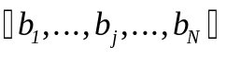. Причем это множество априорно подразделено на классы 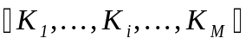, 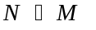, то есть на совокупности объектов, обладающих одинаковыми свойствами. В этом случае говорят, что составлен алфавит классов. Если же, кроме алфавита 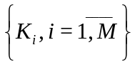, известны еще и признаки 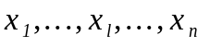, на языке которых могут быть описаны как классы K_{i}, так и отдельные объекты b_{j}, то говорят, что составлен рабочий словарь признаков.
Будем считать, что классы априорно описаны на языке признаков. Тогда данное описание можно представить в виде
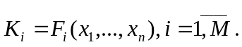 (14.1)
Пусть в процессе опыта наблюдается некоторый объект b_{j} и по результатам обработки этих наблюдений получают апостериорную (послеопытную) информацию о признаках, характеризующих данный объект, представленную в виде вектора 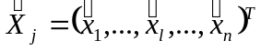, 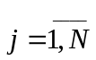 где «Т» – символ транспонирования, а «_{ˆ}» – символ оценки признака.
Требуется, располагая априорной информацией (14.1) и результатами наблюдений, установить, к какому классу может быть отнесен наблюдаемый объект, то есть распознать его.
Для решения данной задачи необходимо первоначально установить меру близости классов K_{i} или образов объектов b_{j}. Обычно в качестве такой меры используют некоторое неотрицательное число 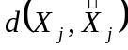 – «расстояние» между векторами 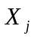 и 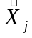, компонентами которых являются соответственно признаки эталонного объекта, полученные в результате наблюдения.
Данное число можно задавать различными способами. Например, в евклидовом пространстве расстояние между двумя векторами есть норма (длина) вектора 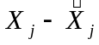, определяемая выражением
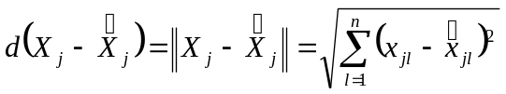. (14.2)
Представление в виде (14.2) удобно и потому что, если рабочий словарь признаков 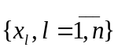 рассматривать как n-мерное пространство (по аналогии с трехмерным), то класс K_{i} или объект b_{j} можно интерпретировать как точку в этом пространстве, координатами которой являются признаки 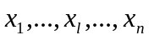.
В этом случае точки, представляющие объекты одного класса будут группироваться относительно друг друга. Причем расстояние между точками одного класса будет меньше чем между точками, представляющими объекты других классов. Очевидно, что чем меньше расстояние между двумя объектами, тем больше сходство между ними.
Однако необходимо учитывать, что в процессе измерений могут появляться погрешности и ошибки, так как процесс измерений сопровождается различного рода шумами. Это приводит к тому, что одно и то же семейство предъявляемых объектов в действительности представляется как некое «облако» точек, заполняющее некоторую область в пространстве. Если предположить, что классы объектов не пересекаются или не имеют общих частей, то тогда процедура классификации (разделения объектов на классы) состоит в том, чтобы для каждой области 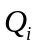найти решающую функцию 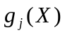 такую, что если 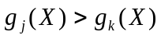, то 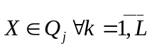, где L – общее количество областей.
Существуют различные способы отыскания таких решающих функций или статистических решающих правил. Одним из наиболее наглядных путей к их определению является геометрическое представление пространства, в котором выполняются распознавание и построение в нем разделяющих поверхностей.
Решающую функцию часто представляют в виде линейной суммы
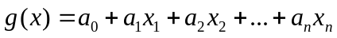, (14.3)
где a_{i} – весовые коэффициенты, каждый из которых относится к определенной составляющей. Для удобства записи введен весовой коэффициент с нулевым индексом. Это позволяет записать решающую функцию в более компактной форме: 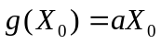, где 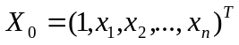 – вектор, в число составляющих которого входит дополнительно одна вещественная константа, равная единице; а – вектор-строка весовых коэффициентов.
В случае разделения объектов на два класса: K₁ и K₂ введенная функция (14.3) позволяет решающее правило записать в виде
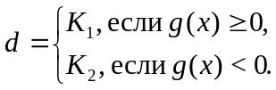 (14.4)
В случае M непересекающихся классов (M > 2) решение о принадлежности объекта к определенному классу будет иметь вид:
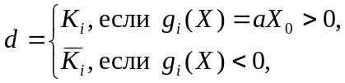 (14.5)
где 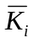 – обозначает класс, отличный от 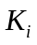. Аналогичные выражения можно записать и в случае, когда разделение на классы осуществляется с помощью разделяющей поверхности 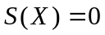.
В частности, при М=2 решающее правило можно записать в виде
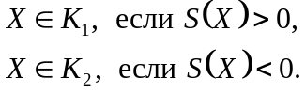, (14.6)
Если считать, что класс K₁ описывает сигнал, отраженный от цели, а K₂ – шумы наблюдения, то правило (14.6) описывает не что иное, как алгоритм обнаружения сигнала. Следовательно, рассматриваемую ранее в гл. 4 задачу обнаружения можно трактовать как задачу распознавания двух классов сигналов – полезных (K₁) и помеховых (K₂).
Таким образом в самом общем виде задачу распознавания можно рассматривать как задачу разработки процедуры, позволяющей разбивать множество объектов на классы.
Эффективность решения задачи распознавания (вероятность Р_{пр.р} правильного распознавания) существенно зависит от того, насколько правильно составлен алфавит классов – набор 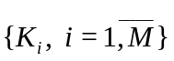 и выбрано признаковое пространство (рабочий словарь признаков) – набор 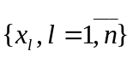. В частности, при заданном алфавите классов 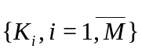 расширение словаря признаков приводит к увеличению вероятности Р_{пр.р}, а уменьшение – к соответствующему уменьшению Р_{пр.р}. В свою очередь, при заданном размере словаря признаков увеличение алфавита классов приводит к снижению вероятности Р_{пр.р}, и наоборот, уменьшение алфавита ведет к возрастанию величины Р_{пр.р}. Поэтому при выборе признаков, составляющих словарь, необходимо исходить из того, чтобы они были, во-первых, наиболее информативными и устойчивыми и, во-вторых, позволяли достаточно надежно решать задачу распознавания (обеспечивали высокую вероятность Р_{пр.р}).
Учитывая, что наблюдение объектов b_{j} и оценка компонент 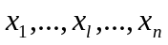 вектора признаков X происходят на фоне различного рода шумов (помех), для построения алгоритмов распознавания используют методы, основанные на теории статистических решений. При этом чаще всего используют следующие стратегии выбора решений: минимум среднего риска (стратегия Байеса), гарантирующую стратегию или стратегию минимакса, стратегию Неймана-Пирсона и стратегию Вальда.
Остановимся кратко на второй стратегии. Ее можно рассматривать как интерпретацию стратегии Байеса в условиях, когда известны только плотности распределения 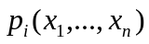 признаков 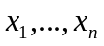 объектов, принадлежащих i-му классу, и коэффициенты штрафов C_{ij} за ошибочные решения, но не известны априорные вероятности 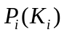 появления классов K_{i}.
Пусть M=2, то есть имеем два класса K₁ и K₂. Запишем средний риск (стратегию Байеса) с учетом того, что 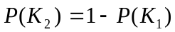, С₁₁=С₂₂=0, С₁₂=С₁ и С₂₁=С₂, получим
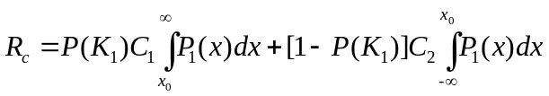. (14.7)
Построим график функции 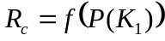, приняв во внимание, что 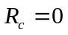 при 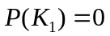 и 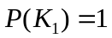 (рис. 14.1). Пусть R_{c} достигает своего наибольшего значения при 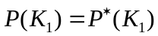. Обозначим его как 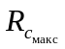, то есть является максимальным из всех минимальных средних рисков R_{c}.
Применение минимаксного критерия означает, что при отсутствии данных об априорных вероятностях классов K₁ и K₂ следует ориентироваться на величину . При этом средние потери определяются касательной к кривой в точке 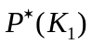:
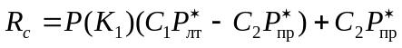, (14.8)
где 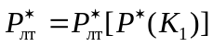 и 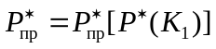 – вероятности ложной тревоги и пропуска, полученные при априорной вероятности .

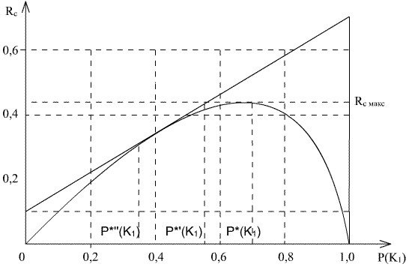
Рис. 14.1
Так как при средние потери достигают максимума, то касательная к в точке параллельна оси абсцисс и, следовательно, средние потери не будут превосходить величину , если значение 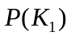 отличается от .
Таким образом, использование данной стратегии обеспечивает минимизацию среднего риска 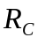 на уровне его максимального значения, что и определяет название «минимаксная стратегия».

14.2. ПРИЗНАКИ РАДИОЛОКАЦИОННЫХ ЦЕЛЕЙ
И ОТРАЖЕННЫХ ОТ НИХ СИГНАЛОВ,
ИСПОЛЬЗУЕМЫЕ ПРИ РАСПОЗНАВАНИИ
1. Общие положения
Распознавание радиолокационных целей состоит в установлении принадлежности обнаруженных объектов к определенным классам целей. Оно сводится к распознаванию радиолокационных сигналов, отраженных от целей и несущих информацию о характерных чертах наблюдаемых целях. Причем, как отмечалось ранее, наблюдение ведется на фоне различного рода шумов.
Процесс радиолокационного распознавания можно разбить на следующие этапы: 1) получение данных радиолокационного наблюдения; 2) анализ полученных данных и извлечение из них характерных черт (признаков), отличающих цели и отраженные от них радиолокационные сигналы друг от друга; 3) классификацию наблюдаемых сигналов в соответствии с тем или иным алгоритмом, определяемым принятой мерой близости полученных после обработки сигналов признаков и исходных признаков целей. Как отмечалось в п.14.1, надежность распознавания в значительной степени зависит от выбора системы признаков, по которым классифицируются объекты. Это в полной мере относится и к радиолокационному распознаванию целей. Выбор системы признаков для радиолокационного распознавания определяется как характеристиками самих целей, так и характеристиками зондирующих сигналов. Однако чаще всего, чтобы распознать цель, используют определенные измеренные признаки цели, которые сопоставляют в соответствии с алгоритмами распознавания с известными (эталонными) признаками. При этом различают кинематические и сигнальные признаки. Последние определяются главным образом размером, формой и материалом отражающей поверхности цели. Сигнальные признаки имеют свои особенности для активной и пассивной одно и многопозиционной радиолокации, а также существенно различаются при использовании узкополосных и широкополосных сигналов, одночастотном и многочастотным зондировании. К кинематическим признакам относятся параметры поступательного движения цели (скорость, ускорение), параметры ее вращательного движения и движения ее отдельных частей, а также признаки, связанные с особенностями траекторий целей – траекторные признаки. Эти признаки проявляются в виде соответствующих параметров и характеристик отраженных сигналов, по которым ведется распознавание (классификация). Например, объекты движущиеся с различными скоростями можно распознать по доплеровскому смещению частоты принимаемых РЛС сигналов. Вращающиеся части объектов (лопасти реактивных турбин, винты) создают модуляцию (амплитудную и частотную) отраженных сигналов, которую можно использовать для классификации целей. Траекторные признаки (баллистическая траектория, траектория движения маневрирующего самолета и др.) проявляются при многократных наблюдениях в результате вторичной обработки радиолокационной информации.
Признаки, связанные с формой и размером цели, а также материалом ее отражающей поверхности (сигнальные признаки), определяют интенсивность, вид флюктуаций и поляризационные характеристики отраженного сигнала. Так, сферический объект, являясь симметричным отражателем, создает нефлюктуирующий отраженный сигнал, не обладающий четко выраженными поляризационными свойствами (см.гл.2).
При выборе признаков радиолокационного распознавания следует учитывать и характеристики зондирующих сигналов, в частности, какую разрешающую способность обеспечивают те или иные сигналы. Так, скорость движения целей можно выбирать в качестве признака классификации только тогда, когда разрешающая способность по частоте при использовании сигнала достаточна для разрешения отраженных сигналов. Если, например, объекты различной конфигурации классифицируются по числу и расположению блестящих точек, то необходимо использовать зондирующие сигналы, обеспечивающие разрешение по дальности, требуемое для разрешения данных точек на поверхности цели. В этом случае отраженный сигнал блестящими точками и принимаемый РЛС состоят из ряда дискретных импульсов. Расположение импульсов по оси времени соответствует распределению блестящих точек на цели. В результате создается радиолокационный портрет (РЛП) цели. Сравнивая этот РЛП с заранее полученными РЛП известных объектов (эталонных целей), можно решить задачу распознавания.
В силу зависимости признаков классификации целей от характеристик зондирующего сигнала необходимо последние выбирать так, чтобы задачи радиолокационного распознавания решались наиболее эффективно. А именно, признаки были устойчивыми и информативными, а вероятность распознавания P_{пр.р} – высокой.
Цели можно классифицировать как по одиночным признакам (например, как при решении задачи обнаружения целей), так и по их совокупности. В последнем случае увеличивается надежность распознавания (вероятность P_{пр.р}), однако усложняются алгоритмы и устройство распознавания. Решение задачи распознавания существенно упрощается, если требуется классифицировать объекты на «свои» и «чужие». В этом случае применяют радиолокационные системы с активным ответом, использующие запросно-ответные устройства. Сигналы данных устройств кодируются соответствующим образом, то есть маркируются, что позволяет разделять наблюдаемые цели не только на «свои» и «чужие», но и проводить более подробную классификацию своих целей (определить тип самолета, корабля, бортовой номер ЛА и т.д.). Более подробно особенности систем с активным ответом будут рассмотрены в п.14.4.
Ниже рассмотрим сигнальные признаки, используемые при распознавании в различных радиолокационных системах.

2. Сигнальные признаки однопозиционной радиолокации

при использовании узкополосных сигналов
В качестве признаков распознавания целей при облучении их узкополосными сигналами можно использовать ЭПО целей: поляризационные и модуляционные признаки отраженных сигналов, ЭПО и флюктуации ЭПО. Значения ЭПО могут быть оценены из уравнения дальности радиолокации (см. гл.5).
Средние значения ЭПО 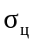, выраженные в дБ по отношению к ЭПО, равной 1м², приведены в табл. 14.1.
47. Изд.№9768
Таблица 14.1
№  п/п | Радиолокационная цель | , м² | , дБ
1 | Корабль водоизмещением 10⁴т | 310⁴...10³ | 45...40
2 | Средний корабль водоизмещением 310³... 10³т | 10⁴...310³ | 40...35
3 | Малые корабли водоизмещением 200...60т | 250...50 | 25...17
4 | Подводные лодки в надводном пополнении | 140...30 | 20...15
5 | Транспортный самолет, дальний бомбардировщик | 100...20 | 20...13
6 | Средний бомбардировщик | 30...5 | 15...7
7 | Бронетранспортер | 30...8 | 15...9
8 | Тягач тяжелый | 20...10 | 15...10
9 | Тяжелый истребитель | 10...5 | 10...7
10 | Танк | 10...6 | 10...8
11 | Автомашина | 8...6 | 9...8
12 | Легкий истребитель | 5...1 | 7...0
13 | Человек (= 3см) | 1,2...0,05 | 1...-3
14 | Рубка подводной лодки | 1 | 0
15 | Крылатая ракета | 1...10⁻² | 0...-20
16 | Стая птиц, попавших в разрешаемый объем РЛС | 1...10⁻² | 0...-20
17 | Головка баллистической ракеты | 1...10⁻³ | 0...-30
18 | Голубь | 10⁻²...10⁻³ | -20...-30
19 | Пчела рабочая (= 0,8...10 см) | 610⁻³...10⁻⁸ | -22...-80
Ориентировочные данные табл. 14.1 неполно учитывают эффекты изменения ЭПО по диапазонам волн, в том числе эффекты резонансного вторичного излучения и дифракционного огибания цели при последовательном увеличении длины волны. Эти данные свидетельствуют, что усредненная ЭПО является важным признаком распознавания. Тем не менее, ряд факторов затрудняет использование этого признака, особенно в отсутствие других признаков. К таким факторам относятся: зависимость усредненных ЭПО от выбора сектора ракурсных углов усреднения; отличие измеряемых значений ЭПО от усредненных при малом времени усреднения; зависимость результатов измерений ЭПО от нестабильностей энергетического потенциала РЛС; возможности противолокационной имитации и маскировки ЭПО.
Поляризационные признаки. Информация о поляризационных свойствах целей содержится в поляризационной матрице отраженного сигнала (см.п.3). Измерение всех элементов поляризационной матрицы предполагает как зондирование, так и прием на двух ортогональных линейных или круговых поляризациях. Известно, что существуют объекты поляризационно-избирательные (например, полуволновой вибратор) и поляризационно-неизбирательные (например, выпуклые гладкие идеально проводящие тела).
Такие цели, как самолеты, на сантиметровых и дециметровых волнах относятся к совокупностям поляризационно-неизбирательных (фюзеляж, гондолы двигателей, подвесные топливные баки) и поляризационно-избирательных элементов (кромки крыльев, хвостового оперения и воздухозаборников, антенны РЛС и т.д.). Принимаемый сигнал формируется как суперпозиция отражений отдельных элементов и имеет в общем случае эллиптическую поляризацию. Использование поляризационной информации дает наибольший эффект на метровых волнах, а в диапазонах сантиметровых и дециметровых волн – для тел осесимметричной формы. Имеется возможность определить ориентацию последних, наличие или отсутствие деполяризующих элементов, выявить наличие движений.
На точность измерения параметров поляризационной матрицы может сказываться плохая развязка ортогонально-поляризованных трактов, влияние отражений от земной поверхности в отраженном сигнале.
Модуляционные признаки. Это признаки цели, возникающие в процессе ее движения или взаимного перемещения ее элементов. Выявляются они при облучении цели протяженным сигналом, позволяющим разрешать соответствующие элементы спектра доплеровских частот. В зависимости от характера движения цели и обработки сигнала при приеме можно выделить признаки:
47*
Признаки пропеллерной и турбинной модуляции связаны с вращением лопастей винтов (пропеллеров) вертолетов, турбовинтовых и винтомоторных самолетов, лопаток компрессоров турбин и турбин турбореактивных самолетов, а также с вибрациями планеров при вращении винтов и турбин.
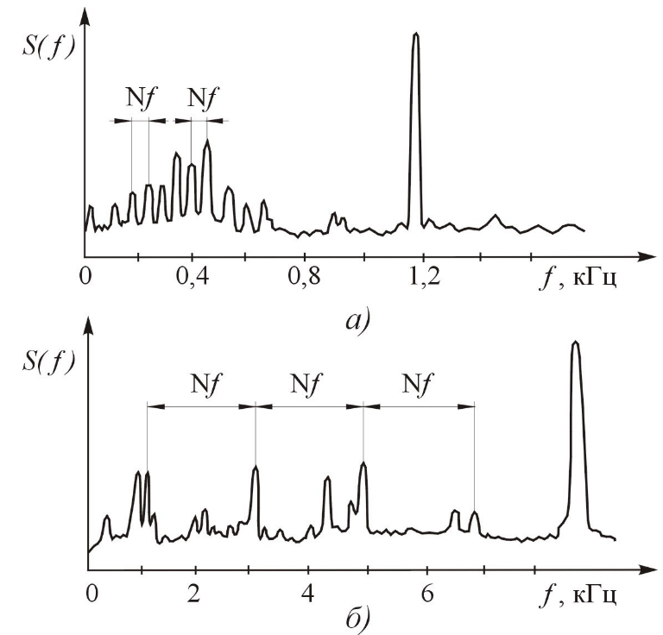
Рис. 14.2
На рис. 14.2 приведены реальные спектры вторичного излучения турбовинтового (рис. 14.2,а) и турбореактивного (рис. 14.2,б) самолетов при непрерывном облучении. Наибольшую интенсивность имеет «планерная» составляющая спектра. Менее интенсивны составляющие, соответствующие отражениям от пропеллера турбовинтового и лопаток компрессора турбореактивного самолетов. Спектр турбореактивного самолета расширен по сравнению со спектром винтового, что связано с повышением частоты вращения и увеличением числа лопаток. Как видно из рис. 14.2, признак турбинной (пропеллерной) модуляции является достаточно информативным признаком для распознавания классов целей.
Признаки модуляции, связанной с изменением ориентации цели относительно линии визирования. Изменение ориентации цели в процессе облучения ее протяженным сигналом может быть регулярным и нерегулярным (флюктуационным).
Вследствие изменения ориентации цели (как регулярного, так и флюктуационного) имеют место амплитудная и фазовая модуляции отраженного сигнала. «Планерная» составляющая спектра расширяется. Ширина ее достигает величины, обратной времени изменения курсового угла. Чем больше размер цели в направлении, поперечном линии визирования, по отношению к длине волны и чем выше угловая скорость изменения ориентации цели, тем шире «планерная» составляющая спектра, представляющая спектр в отсутствие турбинной(пропеллерной) и иной модуляции. Это обстоятельство, наряду с законом распределения удельных ЭПО, используется иногда для различения самолетов и стай птиц.
Признаки разрешения элементов цели, обеспечиваемые за счет инверсного (обратного) радиолокационного синтезирования апертуры. Движение только приемника (или передатчика) РЛС относительно цели со скоростью V за время T создает некоторую апертуру VT, которая при согласованной обработке отраженного сигнала позволяет получить высокую угловую разрешающую способность. В этом смысле говорят о радиолокационном синтезировании апертуры (более подробно см. гл. 18). Если же наблюдается движение цели относительно РЛС, то говорят об инверсном (обратном) радиолокационном синтезировании апертуры. Смещения элементов цели, выявляемые из траекторного анализа, или иным образом, также могут рассматриваться как некоторые синтезированные антенные апертуры. При когерентности зондирующего сигнала и в пренебрежении рысканиями цели (или при их учете) за время наблюдения это обеспечивает высокое поперечное разрешение элементов цели. Например, при перемещении цели строго поперечно линии визирования со скоростью 300 м/с за время когерентности сигнала 0,5 с синтезируется эквивалентная апертура антенны d=2VT=300 м (двойка учитывает распространение радиоволн от передатчика к цели и обратно), обеспечивающая при длине волны 3 см угловую разрешающую способность 10⁻⁴ радиана и разрешающую способность поперек линии визирования 2 м на дальности 20 км. В результате появляется возможность определять поперечные размеры целей и наблюдать угловые (азимутальные) портреты целей. Азимутальные портреты становятся особенно информативными на ракурсах, близких к бортовым.
3. Сигнальные признаки однопозиционной радиолокации
при широкополосном, многочастотном
и многодиапазонном зондировании целей
При большой полосе частот зондирующих сигналов со сплошным спектром (широкополосные сигналы), а в ряде случаев и с дискретным спектром (многочастотные сигналы) удается разрешать элементы целей вдоль линии визирования и наблюдать их радиолокационные портреты (профили), то есть распределение интенсивности отражения вдоль линии визирования в пределах линейного размера цели. Если при этом реализуется и большая протяженность когерентного излучения, возможен переход к двумерным портретам целей за счет сочетания продольного разрешения (широкополосность сигнала) с разрешением по частоте (протяженность сигнала), позволяющим наблюдать эффекты турбинной (пропеллерной) модуляции и осуществлять инверсное синтезирование апертуры. Одновременно с этим могут оцениваться такие признаки, как ЭПО элементов цели, а также поляризационные признаки наиболее характерных элементов цели.
Переход к многодиапазонным сигналам позволяет учесть возможность выявления резонансов при отражении на одних частотах и, наоборот, его ослабления на других частотах за счет дифракционного огибания радиоволнами цели. Поскольку эти эффекты зависят от соотношения размеров цели и длины волны, они могут служить признаками распознавания.
При полосах частот зондирующих сигналов 30–1000 МГц можно обеспечить разрешающую способность по дальности 5–0,15 м, что позволяет получать профили по дальности (ПД) надводных, воздушных, космических и других целей различной протяженности. Для получения таких ПД необходимо излучать либо короткие радиоимпульсы без внутриимпульсной модуляции с достаточно большой энергией, либо более протяженные сложно-модулированные сигналы (например, ЛЧМ или ФМ – сигналы) с последующим их сжатием.
На рис. 14.3 приведены совмещенные по размеру силуэты самолетов Ан-10 (а), Ли-2 (б), Су-9 (в) и соответствующие им ПД, полученные в режиме автозахвата на дальностях до 65 км при длительности импульса 2 мкс, полосе частот сигнала 72 МГц и аналоговой фильтровой обработке. Видно, форма ПД зависит от типа цели. Причем изменение полосы 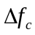 спектра зондирующего сигнала приводит к изменению детализации ПД вдоль оси самолета .
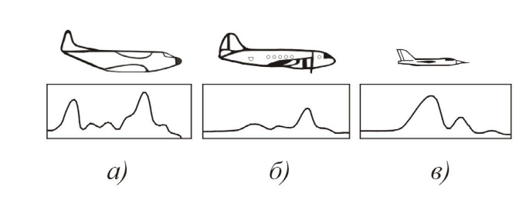
Рис. 14.3
В качестве примера на рис. 14.4 приведен ПД тактического истребителя для трех значений (80 МГц, 30 МГц и 10 МГц). При значительном увеличении сплошной ПД может распадаться на составные части.
При изменении ракурса цели также меняется вид портрета. Однако при выбранной полосе наблюдения существует повторяемость портретов через некоторые интервалы курсовых углов. Это позволяет сокращать число эталонных портретов, закладываемых в память устройства распознавания, для выбранных заранее секторов наблюдения.

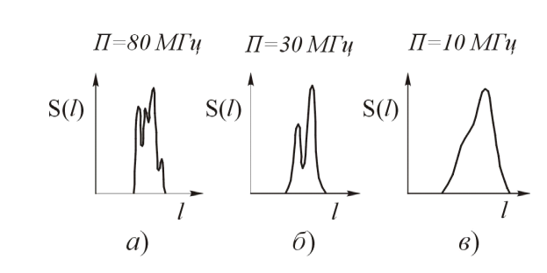
Рис. 14.4
80 МГц 30 МГц 10 МГц
При обеспечении, наряду с высоким разрешением по дальности, высокого разрешения и по доплеровскому смещению частот можно формировать дальностно-частотные портреты (ДЧП) целей, которые представляют собой совместное распределение интенсивности отражения в координатах 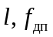. Примером зондирующего сигнала, позволяющего получить ДЧП цели, может служить когерентная пачка ЛЧМ-импульсов с высокой частотой повторения (ВЧП). Значение частоты повторения 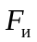 должно выбираться таким, чтобы обеспечивалось однозначное измерение доплеровского смещения частоты от элемента цели, формирующего отраженный сигнал. В качестве примера на рис. 14.5 приведен ДПЧ крупноразмерной воздушной цели, полученный путем математического моделирования для сектора ракурсов в передней полусфере при 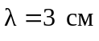, девиации частоты 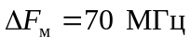, 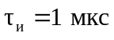, 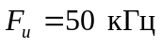, длительность пачки t_{пач}=5 мс. Из приведенного портрета видно, что наряду с планерными составляющими (составляющие большей интенсивности) в спектре присутствуют и составляющие от вращающихся элементов конструкции. Местоположение последних в пределах цели можно определить по оси .
Учитывая, что между частотой 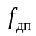 и углом , под которым наблюдается элемент отражения, существует однозначное соответствие, можно от ДЧП перейти к дальностно-угловым портретам (ДУП) цели. При получении ДУП необходимо более высокое разрешение по доплеровской частоте , чем это требуется при формировании ДЧП.
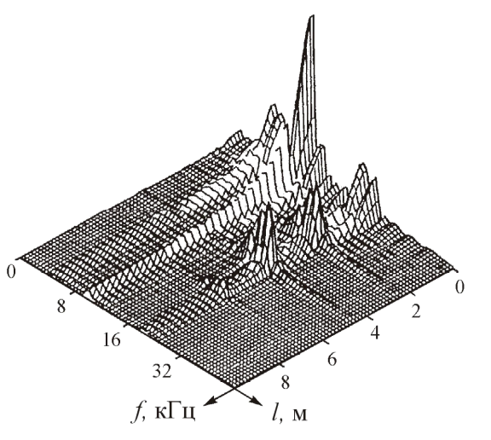
Рис. 14.5
Частоты следования импульсов обычно рассчитываются на выявление доплеровских «планерных», а не существенно более высоких модуляционных частот. Используется эффект инверсного (обратного) синтезирования апертуры. Движение цели при этом может быть сведено к повороту цели вокруг собственной оси. «Планерная» составляющая спектра при этом сужается. Ширина ее, однако, остается конечной. Последняя определяется разбросом доплеровских частот при вращении цели, который зависит от ее габарита, скорости вращения и длины волны. ДЧП переходит при этом в ДУП с той особенностью, что анализ спектра в узкой области частот его «планерной» составляющей требует значительно большего времени наблюдения, чем анализ спектра в области «турбинных» его составляющих.
На рис.14.6,а приведен ДУП крупноразмерной цели, а на рис. 14.6,б – ее изображение в виде сечения ДУП горизонтальной плоскостью. Данный портрет получен путем математического моделирования. Однако приведенный ДУП согласуется с полученными в натурных экспериментах портретами с учетом различий в полосе частот и дальностей до цели.
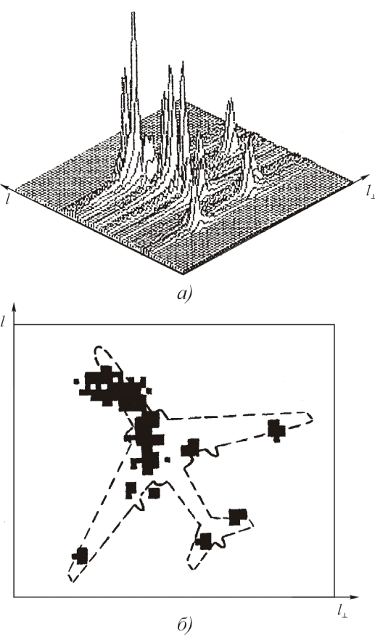
Рис. 14.6
В отдельных случаях получения ДУП (нестабильность условий распространения и аппаратуры) когерентная обработка сигналов может быть заменена некогерентной. Получаемый при этом двумерный портрет цели не соответствует геометрии цели, однако в целом характеризует ее продольный и поперечный размеры.
Используя широкополосные (многочастотные) сигналы, можно получать поляризационную информацию не только о распознаваемых объектах в целом, но и об отдельных их элементах. Простейший дальностно-поляризационный портрет (ДПП) – это совокупность двух ПД, полученных на ортогональных поляризациях, в частности, при однополяризационном зондировании. Двухканальный прием имеет преимущества перед последовательным одноканальным. Он позволяет извлекать не только амплитудные, но и фазовые признаки, связанные с поляризационными особенностями элементов цели. Выявление степени соответствия портрета (дальностного, частотного, углового и поляризационного) цели, полученного по результатам радиолокационных измерений, и портрета эталона для различных классов объектов обычно определяют по их коэффициенту корреляции. Если коэффициент корреляции меньше 0,5, то говорят об отсутствии сходства. Если коэффициент корреляции больше 0,5, то говорят о возможности сходства. Чем ближе значение коэффициента к единице, тем больше сходство между эталоном и наблюдаемой целью. При широкополосном, многочастотном и многодиапазонном зондировании возможно использование в качестве признака распознавания и энергетический параметр – ЭПО. В этом случае ЭПО определяется как интегральная характеристика, получаемая как сумма ЭПО отдельных элементов целей.
Необходимо заметить, что отдельно взятый признак не обеспечивает обычно распознавание класса цели в требуемом алфавите с вероятностями не хуже заданных. Объединение независимых или даже зависимых признаков позволяет повысить качество распознавания и расширить алфавит классов.
Число признаков, включенных в признаковое пространство, должно уточняться в каждом конкретном случае. Увеличение числа признаков расширяет объем получаемой информации, особенно если привлекаются многомерные признаки (ДП, ДУЛ, ДПП).

14.3. АЛГОРИТМЫ

РАДИОЛОКАЦИОННОГО РАСПОЗНАВАНИЯ
1. Общие положения
Учитывая, что процесс радиолокационного распознавания сопровождают различного рода помехи, остановимся на рассмотрении алгоритмов, построенных с использованием статистических методов.
Основу данных алгоритмов составляет байесовский алгоритм распознавания, который строится с учетом полного описания классов распознаваемых объектов: априорных вероятностей Р_{i} принадлежности объектов классам 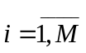 алфавита; условных плотностей вероятностей реализации y (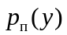 при наличии только помехи, 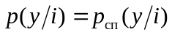 при наличии помехи и сигнала от объекта -го класса, а также 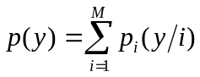 при наличии помехи и сигнала произвольного класса (одного из 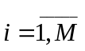)); коэффициентов штрафов 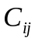 за неправильные решения.
Как и при решении задач обнаружения и измерения, решение о принадлежности объекта b_{j} к -му классу может быть принято либо по максимуму функции правдоподобия
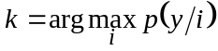 (14.9)
или по максимуму отношения правдоподобия
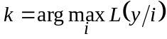, (14.10)
где 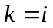 – оценка номера класса ; 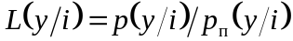 – отношение правдоподобия для элемента алфавита. Либо по максимуму апостериорной вероятности
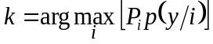, (14.11)
либо по минимуму среднего риска
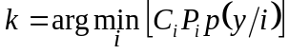, (14.12)
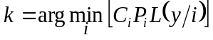. (14.13)
Проведем конкретизацию алгоритмов (14.9–14.13) с учетом специфики задачи радиолокационного распознавания.
При сочетании узкополосного зондирования с широкополосным или многочастотным или при многопозиционной работе случайные реализации выборок можно представить в виде совокупности подвыборок 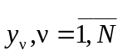 с независимыми случайными флюктуациями. Тогда в соответствии с правилом перемножения вероятностей алгоритмы (14.12 – 14.13) можно получить мультипликативную форму:
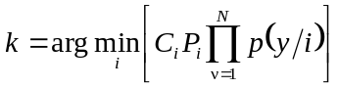, (14.14)
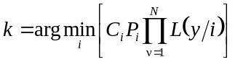. (14.15)
Алгоритм (14.15) следует из (14.14) после деления оптимизируемого выражения на произведение не зависящих от i и не влияющих, следовательно, на оптимизацию условных плотностей вероятности 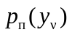, 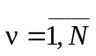.
Если известны априорные плотности вероятности распределений параметра 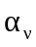, используемого в качестве признака распознавания для каждого i-го класса объектов, то входящие в (14.14) функции правдоподобия решений о классах можно связать с функциями правдоподобия значений параметра 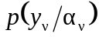, так что
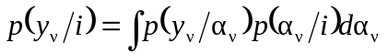. (14.16)
Функция же правдоподобия значений параметра связана с послеопытной плотностью вероятности его значений. Эта связь
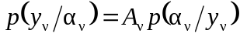; 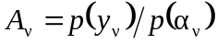 (14.17)
вытекает из формулы умножения плотностей вероятности совместных событий 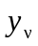 и
.
Входящую в (14.17) величину 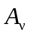 после приема реализации 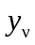 при измерении по максимуму правдоподобия можно считать фиксированной величиной. Действительно, значение 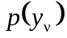 после приема фиксировано. Идея же измерения по максимуму правдоподобия допускает считать 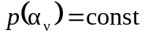.

Тогда (14.16) можно привести к виду
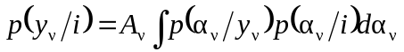. (14.18)
Представим апостериорную плотность вероятности 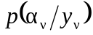 параметра в виде симметричной функции
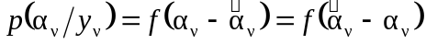, (14.19)
где 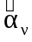 – оценка параметра . Тогда плотность распределения оценок параметра для i-го класса можно записать как
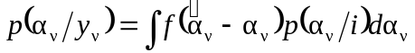. (14.20)
С учетом (14.17) – (14.20) можно функцию правдоподобия реализаций 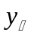 представить в виде
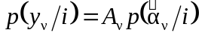, (14.21)
что позволяет представить алгоритм распознавания (14.15) в виде
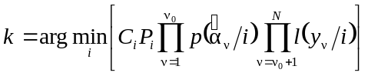, (14.22)
где 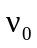 – общее число подреализаций, используемых для решения задачи распознавания. Алгоритм (14.22) называют мультипликативным байесовским алгоритмом с частичной параметризацией.

2. Принципы получения высокого разрешения
по дальности и угловой координате
при формировании радиолокационного изображения целей
Разрешение элементов целей по дальности и угловой координате расширяет используемую для распознавания информацию, приближает ее к трехмерной или двумерной зрительной информации, адекватной получаемой человеком на небольших дальностях, что дает возможность получать радиолокационное изображение (РЛИ) целей. Основой для РЛИ являются их ДП и ДУП. Ниже рассмотрим вопросы обеспечения такого «радиовидения».
При получении профилей целей по дальности в случае излучения протяженных сигналов с большой полосой частот зависимость качества распознавания объектов от разрешающей способности по дальности может быть установлена методом математического моделирования. Из общих соображений, желательно повышение разрешающей способности по дальности, однако чрезмерное ее повышение увеличивает требуемую энергию сигнала на входе РЛС для обнаружения, так как ЭПО элемента разрешения уменьшается. С учетом малоразмерности воздушных и космических объектов желательно иметь разрешающую способность порядка метра-единиц метров для воздушных целей и долей метра для космических и баллистических целей. Для разрешения потребная полоса частот сигнала должна составлять величину порядка 150 МГц в первом случае и более 250 МГц – во втором. Сигналы с указанными полосами спектра могут быть как широкополосными (частотно-модулированными, фазоманипулированными, частотно-манипулированными), так и многочастотными. Наиболее широкое распространение при решении задач распознавания получил ЛЧМ-сигнал. Возможно также использование частотно-манипулированного сигнала с «лестничной» частотной манипуляцией, аппроксимирующей модуляцию ЛЧМ сигнала. В этом случае требуемый спектр излучения может быть синтезирован на основе РЛС с быстрой перестройкой частоты колебаний (от импульса к импульсу, от пачки импульсов к пачке).
В связи с тем, что для получения высокого разрешения при обработке радиолокационного сигнала необходимо учитывать его фазовые изменения в течение времени накопления, то система обработки в этом случае должна быть когерентной. При когерентной обработке сигналов могут использоваться корреляционный, фильтровой и корреляционно-фильтровой методы (см. гл.3).
Корреляционная обработка, реализованная на аналоговой элементной базе, требует большого числа корреляторов, определяемого произведением полосы частот на временной интервал, соответствующий «окну наблюдения» по дальности. При фильтровой обработке ограничения в «окне наблюдения» по дальности отсутствуют, но необходимо использование сложных аналоговых или цифровых фильтров сжатия. Усложняются и устройства последетекторной обработки. Более просто может быть реализована корреляционно-фильтровая обработка. В частности, при использовании ЛЧМ-сигнала корреляционно-фильтровая обработка данного сигнала может быть реализована подачей на первый смеситель приемника в определенный момент времени после излучения зондирующего сигнала гетеродинного ЛЧМ – импульса, полностью или частично демодулирующего принимаемый сигнал по частоте и последующей фильтрацией.
При частичной демодуляции в приемнике полоса частот снижается на один-два порядка, что облегчает построение фильтра сжатия и устройств последетекторной обработки. Можно обеспечить одноканальный прием при размере окна, достаточном для наблюдения ПД одной-двух целей. При полной частотной демодуляции фильтры сжатия и детекторы заменяются цифровыми или аналоговыми амплитудными спектроанализаторами, выходная полоса частот которых определяет «окно наблюдения».
Вариант корреляционно-фильтровой обработки ЛЧМ-сигналов с частичной частотной демодуляцией приведен на рис. 14.7. Схема реализована для десятисантиметрового диапазона радиоволн. В режиме излучения формируются два сигнала: сравнительно узкополосный и более широкополосный, которые излучаются поочередно. Для первоначального определения дальности объекта служат ЛЧМ-импульсы с девиацией частоты 2,5МГц. Высокое разрешение по дальности обеспечивается импульсами с девиацией частоты 250МГц, длительностью 20мкс, с качеством сигнала 5000.
К моментам прихода от элементов цели отраженных ЛЧМ-импульсов на первый смеситель приемника (СM1) подается гетеродинный ЛЧМ-импульс с девиацией частоты 250-2,5=247,5 МГц на протяжении 20 мкс. В результате импульсы, отраженные от элементов цели на промежуточной частоте имеют частотную девиацию 2,5 МГц при длительности их 20 мкс. Импульсы промежуточной частоты обрабатываются в дисперсионном фильтре (ДФ) сжатия с удвоенными значениями частотной девиации 5 МГц и длительности импульсной характеристики 40 мкс, причем сжатые импульсы имеют по-прежнему неодинаковые центральные частоты. Последние выравниваются во втором смесителе (СМ2). Для этого на второй его вход с задержкой (20  t₀) мкс относительно первого гетеродинного импульса подается второй гетеродинный сигнал с девиацией частоты 5 МГц на длительности 40 мкс; здесь t₀ – минимальная задержка дисперсионного фильтра. Оконечный фильтр (ПФ) сужает полосу пропускания приемника с 5 до 2,5 МГц и позволяет осуществить весовую обработку. Общее сужение ширины спектра сигнала в 100 раз примерно с 250 МГц до 2,5 МГц не ухудшает в данном случае разрешающей способности по дальности. При этом за счет описанных гетеродинно-дисперсионных преобразований одновременно с растяжением длительности сжатого импульса в 100 раз, во столько же раз растягивается и масштаб времени. Недостатком рассмотренной процедуры обработки является сокращение «окна наблюдения» до 30 м.

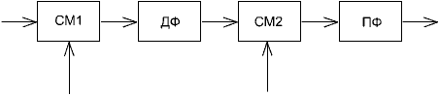

Рис. 14.7
Для устранения данного недостатка переходят к корреляционно-фильтровой обработке ЛЧМ-сигналов с полной демодуляцией, что позволяет обеспечить размер «окна наблюдения» по дальности единицы километров и растяжение временного масштаба в десятки раз.
48. Изд.№9768
Для построения ДУП целей, как отмечалось ранее, необходимо обеспечить высокое разрешение не только по дальности, но и по углу. Последнее может быть достигнуто за счет прямого либо инверсного (обратного) синтезирования апертуры. Подробно данные вопросы рассматриваются в главах 18 и 19. Ниже рассмотрим лишь общие принципы получения высокого разрешения по углу, позволяющие оценить достигаемое при этом разрешение. Пусть ЛА летит со скоростью V_{с} вдоль линии пути (ЛП), представляющей собой прямую, а главный луч ДНА, шириной 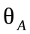, отклонен от ЛП на угол 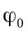 (0°<<90°) (рис. 14.8). Высота полета не учитывается. Скорость цели V_{ц}.
Линия пути
Цель
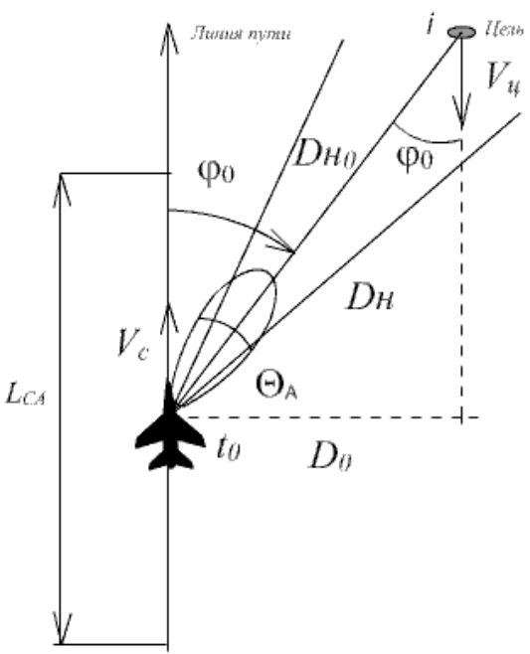
Рис. 14.8
Результирующая скорость относительного движения самолета и цели равна V=V_{c}+V_{ц}.
При конечной высоте полета угол отсчитывается в плоскости, наклонной по отношению к наблюдаемой поверхности. Пусть ширина истинного раскрыва антенны вдоль линии пути равна 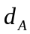.
Ширина характеристики направленности, формируемой истинным раскрывом, в радианах равна 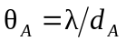.
От каждого элемента отражения (цели) при импульсном зондировании принимается пачка отраженных радиоимпульсов. Максимальная длительность пачки
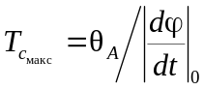, (14.23)
где 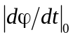 – угловая скорость поворота линии визирования в момент прохождения t=0 оси ДНА через точку i поверхности земли. Ее величина определяется отношением тангенциальной составляющей скорости V, то есть 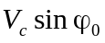, к наклонной дальности 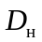 до наблюдаемого элемента в момент времени t=0. Она может быть выражена также через не зависящую от времени дальность 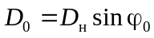 до этого элемента от линии пути (см. рис. 14.8)
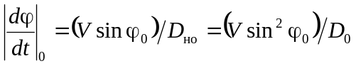. (14.24)
Вследствие изменения дальности изменяется доплеровское смещение частоты 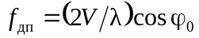 со скоростью изменения в момент t=0, определяемой (14.24)
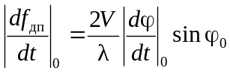. (14.25)
За время 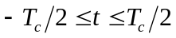, где 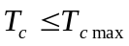, наблюдается линейная модуляция несущей частоты в пачке импульсов с девиацией частоты, равной
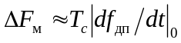. (14.26)
Этой ЧМ соответствует квадратичная модуляция фазы 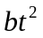, где 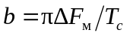. В случае, если 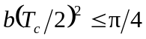 или 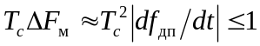, частотной модуляцией можно пренебречь. Это соответствует дальней зоне приемно-передающей антенны с синтезированным раскрывом 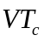, определяемой соотношением
48*
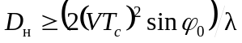. (14.27)
Какой-либо фокусировки по дальности при этом не требуется. По мере же увеличения синтезированного раскрыва отражатель i попадает во френелевскую зону и фокусировка становится необходимой. Учет связанных с частотной модуляцией квадратичных сдвигов фаз как раз и обеспечивает эту фокусировку.
Оценим разрешающую способность вдоль линии пути при сфокусированном раскрыве, которую можно провести с позиций временного, частотного и пространственного анализа.
С позиций временного представления разрешающая способность 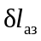 вдоль линии пути определяется скоростью носителя РЛС и временной разрешающей способностью 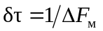, определяемой ЛЧМ-сигналом после согласованной фильтрации. С учетом (14.26) можно записать
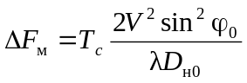 (14.28)
Получаем для линейного разрешения по азимуту зависимость
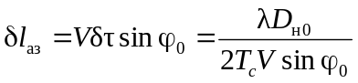. (14.29)
Разрешающая способность по углу может быть определена как
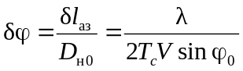. (14.30)
Из выражений (14.29) и (14.30) видно, что разрешающая способность повышается с увеличением времени когерентной обработки 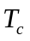 и, следовательно, с увеличением размера синтезированного раскрыва 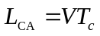.
Движение реальных аэродинамических целей характеризуется более сложными, чем рассмотренные выше, закономерностями. Так, даже в случае, когда летчик пытается выполнить полет с неизменным курсом и постоянной скоростью, точка центра масс самолета движется в пространстве с непостоянной скоростью. Кроме того, движение аэродинамической цели характеризуется случайными рысканиями по углам курса, крена и тангажа. Указанные явления обусловлены турбулентностью атмосферы.
Непостоянство скорости движения центра масс самолета, движущегося с постоянными углами сноса и скольжения, приводит к возникновению случайных набегов фаз на синтезируемой апертуре. Наличие же рысканий приводит к тому, что величина и направление вектора угловой скорости вращения цели относительно наземного радиолокатора становятся случайными. Это, в свою очередь, вызывает появление случайной составляющей амплитудно- фазового распределения на синтезируемой апертуре. Оба указанных явления приводят к расфокусированию апертуры и, в конечном итоге, к ухудшению разрешения цели.
Оценки поперечного размера цели определяются по ширине спектра мощности амплитудных флюктуаций отраженных сигналов на интервале времени 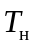. Располагая знаниями поперечного размера цели в каждом разрешаемом по радиальной дальности элементе и положением его центра, можно построить двумерное квазиизображение цели.
При компенсации амплитудно-фазовых флюктуаций, обусловленных рысканиями цели, в элементах дальностных портретов необходимо учитывать, что случайные изменения ориентации цели за время накопления отраженных сигналов могут приводить к возникновению либо флюктуаций фазы в элементах дальности, содержащих одну блестящую точку, либо флюктуаций как амплитуды, так и фазы. Первое возникает при наличии в элементе дальности одной блестящей точки, а второе – при числе блестящих точек более одной.
Случайного амплитудно-фазового (фазового) распределения не возникает, если ПД цели фиксируются при ее разворотах на один и тот же угол. Для устранения влияния рысканий цели можно получить избыточные выборки отраженных сигналов, увеличив частоту повторений в несколько раз. Можно оценить законы рысканий цели и зная эти законы выбрать для построения двумерного изображения частные ДП, соответствующие последовательным разворотам цели на одинаковые углы. По избыточной выборке можно получить несколько наборов данных для получения двумерных изображений, которые потом можно некогерентно суммировать
14.4. РАДИОЛОКАЦИОННОЕ ОПОЗНАВАНИЕ ЦЕЛЕЙ
1. Общие вопросы
Радиолокационное опознавание целей, как отмечалось ранее, является частным случаем задачи радиолокационного распознавания. Отличие состоит в том, что признаки, используемые для распознавания различных целей, как правило, закладываются как в излученный сигнал, который называют запросным, так и в принимаемый, который формируется ответчиком и поэтому называют ответным.
Рассмотренные отличия определяют и выбор радиолокационного метода, используемого для решения задачи опознавания. Если при решении рассмотренных выше задач распознавания использовался активный метод радиолокации, когда признаки для распознавания целей формировались из отраженных сигналов, то при опознавании целей необходимо использование активного метода радиолокации с активным ответом.
Использование радиолокационных систем с активным ответом позволяет получить ряд преимуществ по сравнению с РЛС, работающими по обычному активному принципу, а именно:
1. Обеспечивается большая дальность обнаружения взаимодействующих объектов независимо от их ЭПО, так как сигнал, формируемый ответчиком, имеет значительно большую мощность, чем отраженный сигнал от цели.
2. Устраняются трудности подавления мешающих отражений от поверхности земли, пассивных помех, метеообразований, что достигается выбором различных частот излучения передатчика РЛС и ответчика.
3. Устраняется влияние на точность измерения координат флюктуаций ЭПО цели.
4. Взаимодействующие объекты имеют возможность по каналу ответа передавать дополнительную информацию (например, высоту полета, индивидуальный признак и др.).
2. Типы радиолокационных систем с активным ответом и
требования к ним
Системы с активным ответом и, в частности, системы опознавания выполняют вспомогательную задачу в общей системе наблюдения целей радиолокационными средствами. Поэтому характерным является совместная работа РЛС и радиолокационных систем с активным ответом (РАО). Вследствие этого одно из важных требований к РАО состоит в том, что необходимо добиваться соответствия их тактических характеристик с характеристиками взаимодействующей РЛС. Дальность действия и разрешающие способности РАО должны быть не хуже, чем у РЛС. Время опознавания и получения кодированного ответа должно быть минимальным, не больше времени обнаружения цели.
Важным является требование высокой помехозащищенности РАО. Особенно это относится к системам опознавания, которые представляют собой комплекс радиотехнических средств запроса и формирования ответов в самолетной, наземной, корабельной аппаратуре. Для определения государственной принадлежности объектов используется единая система кодирования запросных и ответных сигналов. Аппаратура опознавания должна быть имитостойкой, исключающей возможность создания противником ложных ответных сигналов. Многие из характеристик РАО определяются способом построения системы. Все системы с активным ответом можно разделить на четыре группы: совмещенные, полусовмещенные, автономные и комбинированные. Рассмотрим их более подробно.
Совмещенные системы. Совмещенная система характеризуется использованием одного канала как для запроса цели, так и для радиолокационного обнаружения. На взаимодействующих объектах, принадлежащих своим ВВС, устанавливаются ответчики, рабочая частота ответа которых должна соответствовать частоте радиолокационной станции. В совмещенной системе запрос цели ведется на той же частоте, которая используется и для обнаружения цели (рис.14.9). При этом запросный сигнал может представлять собой или зондирующий сигнал РЛС, или специально кодированный сигнал. Ответчик излучает ответные сигналы на каждый импульс облучения цели на частоте РЛС. Достоинством системы является простота формирования запросного сигнала в РЛС, так как используется сигнал облучения и не требуется какого-либо дополнительного оборудования для формирования запросных сигналов. Кроме того, совмещенная система обеспечивает высокое разрешение целей по ответным сигналам. Ответные импульсы принимаются антенной РЛС, и при достаточно узкой диаграмме направленности разрешение и точность по угловым координатам в режиме активного ответа имеют такие же численные значения, как и в режиме обнаружения целей. Разрешение по дальности по каналу ответа зависит от вида применяемого ответного сигнала и, как правило, также соответствует разрешающей способности РЛС по дальности.
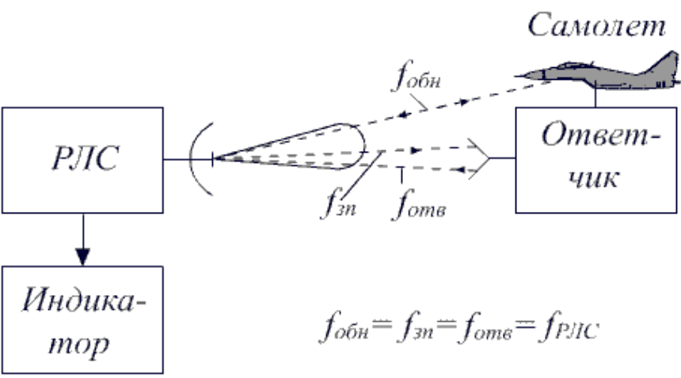
Однако совмещенная система имеет ряд существенных недостатков, основными из которых являются: 1) трудность обеспечения совмещенной работы со всеми возможными типами РЛС, которые могут облучать цель. В современных условиях парк РЛС, ведущих наблюдение за целями, весьма обширен, а рабочие частоты их существенно отличаются. В этом случае на объект, взаимодействующий с РЛС, необходимо устанавливать большое число ответчиков, настроенных на разные частоты запроса (несущие частоты РЛС). Это существенно усложняет всю РАО; 2) помехозащищенность и скрытность совмещенной системы низкая, особенно при применении некодированных запросных импульсов РЛС. Ответчик практически на все сигналы облучения должен давать ответные импульсы. Такой режим работы демаскирует объект и облегчает противнику расшифровку кодов ответных сигналов; 3) при применении кодированных запросных сигналов наблюдение целей по радиолокационным отраженным сигналам ухудшается из-за изменения формы сигнала в соответствии с видом запросных импульсов.
Рис. 14.9
Полусовмещенная система характеризуется применением отдельного канала ответа, рабочая частота которого остается постоянной для всех взаимодействующих систем (рис. 14.10).
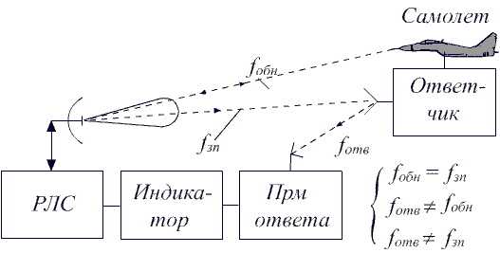
Рис. 14.10
Достоинство такой системы состоит в том, что используется один тип высокочастотных блоков передающего устройства ответчика для взаимодействия со всеми типами РЛС. Однако устройства приема запросных сигналов в ответчике должны быть различными для различных запросных частот взаимодействующих РЛС. Достоинством системы является также и то, что ответные сигналы могут быть специально выделены на индикаторе РЛС. Для этого можно выключить канал индикации отраженных радиолокационных сигналов.
Недостатками полусовмещенной системы являются: во-первых, необходимость иметь специальное приемное устройство по каналу ответных сигналов, что усложняет аппаратуру РЛС и, во-вторых, меньшая разрешающая способность по угловым координатам, если по ответному каналу применяется антенна с диаграммой направленности более широкой, чем по каналу обнаружения.
Автономная система с активным ответом характеризуется наличием специального запросного канала со своей рабочей частотой, которая постоянна для всех взаимодействующих объектов и РЛС (рис. 14.11). Автономное устройство запроса и ответа образует систему, которая может работать независимо от РЛС, и имеет свой индикатор и антенну. Иногда такая автономная система называется «вторичной» радиолокационной системой. Однако более часто работа автономных систем с активным ответом осуществляется во взаимодействии с радиолокационными станциями, ведущими наблюдение за целями. Запуск запросчика осуществляется импульсом синхронизатора РЛС.
В результате запросчик формирует кодированный запросный сигнал, который затем излучается на частоте, специально выбранной для обеспечения функционирования системы опознавания. Диапазон рабочих частот как запросчика, так и ответчика отличается от аналогичного диапазона частот РЛС.
Ответчик, установленный на взаимодействующем объекте, принимает сигнал запроса, декодирует его и формирует ответный сигнал, который также кодируется. Рабочая частота ответного сигнала обычно отличается от частоты запросного. В приемнике запросчика ответный сигнал расшифровывается (декодируется), и видеоимпульс ответного сигнала подается на индикатор РЛС (иногда может применяться специальный индикатор РАО).
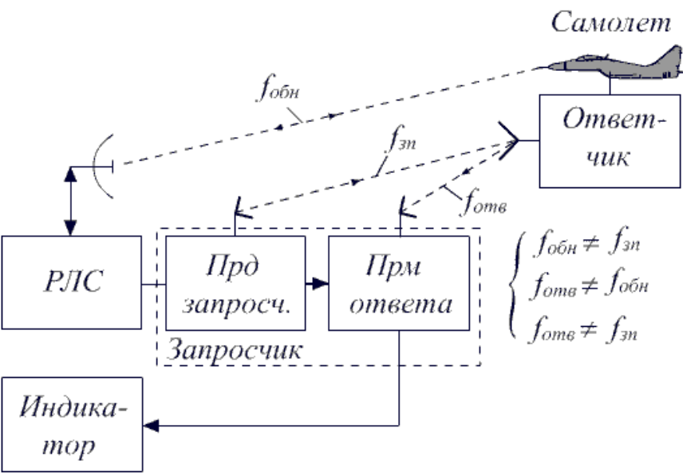
Рис. 14.11
Достоинством автономной системы является однотипность аппаратуры для всех взаимодействующих объектов. К недостаткам автономной системы относится сложность обеспечения разрешающей способности по угловым координатам, равной разрешающей способности РЛС. Объясняется это трудностью создания дополнительных высоконаправленных антенных систем запросчика. Особенно трудно установить такие антенны на летательном аппарате.
Смешанные (комбинированные) системы. С целью сохранения основных достоинств как автономных, так и совмещенных систем могут применяться различные комбинации элементов обеих систем. Например, запрос выполняется и РЛС, и автономным запросчиком. Сигнал РЛС входит в кодовую комбинацию запросного сигнала. Прием и декодирование ответных сигналов также может выполняться при условии совпадения во времени и по направлению с сигналом, отраженным от цели. Это, во- первых, позволяет сохранить разрешающую способность, свойственную РЛС, и, во-вторых, устранить возможность приема ответных сигналов при запросе по боковым лепесткам диаграммы направленности РЛС.

3. Основные характеристики РАО
Энергетические соотношения для автономной системы с активным ответом. Энергетические соотношения между запросными и ответными сигналами, обеспечивающие заданную дальность действия системы с активным ответом, можно определить, пользуясь методикой, изложенной в гл.5. Плотность потока мощности сигнала запроса в точке расположения антенны ответчика равна
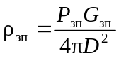, (14.31)
где 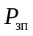 – мощность запросного сигнала, генерируемого передатчиком запросчика; 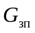 – коэффициент направленного действия антенны запросчика в направлении на ответчик. В приемнике ответчика сигнал запроса имеет мощность
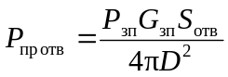, (14.32)
где 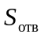 – эффективная площадь антенны ответчика.
Введем понятие чувствительности приемника ответчика как минимальную мощность входного сигнала запроса, при которой срабатывает автоматическое устройство формирования и излучения ответного сигнала. Обозначим эту чувствительность как 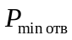. Тогда по формуле (14.32) можно оценить максимальную дальность 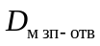 формирования ответа
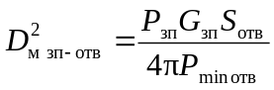. (14.33)
Очевидно, вся система «запросчик–ответчик–запросчик (приемный канал)» может быть работоспособна только в том случае, когда ответный сигнал будет иметь достаточную мощность для прохождения дешифратора. Условия распространения сигнала от ответчика к приемному устройству запросчика аналогичны ранее рассмотренному случаю
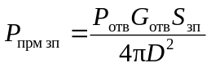, (14.34)
где 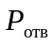 – мощность ответного сигнала; 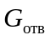 – коэффициент направленного действия антенны ответчика при излучении ответного сигнала: 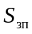 – эффективная площадь антенны запросчика при приеме ответного сигнала;  – расстояние между ответчиком и запросчиком.
Чувствительность приемника запросчика обозначим 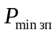. Это та минимальная мощность ответного сигнала 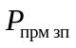 в приемнике запросчика, при которой срабатывают автоматические устройства декодирования ответа и формирования импульса ответа для отображения на индикаторе РЛС. Максимальную дальность приема ответного сигнала обозначим 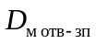. Эту величину найдем по формуле (14.34) при 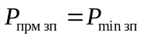
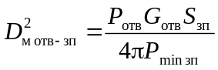. (14.35)
Пользуясь формулами (14.33) и (14.35), можно выбирать параметры как запросчика, так и ответчика с целью обеспечения заданной дальности работы системы. Обычно необходимо иметь согласование всего тракта таким образом, чтобы дальности по каналу «запросчик-ответчик» и «ответчик-запросчик» были равны: 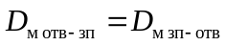. В этом случае параметры запросчика и ответчика должны выбираться в соответствии с формулой, которую получим при приравнивании правых и левых частей выражений (14.33) и (14.35)
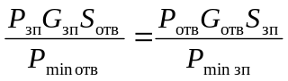. (14.36)
При группировании всех параметров запросчика в левую часть формулы, а ответчика – в правую получим
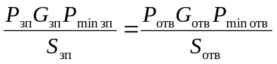. (14.37)
Энергетические соотношения, позволяющие выбирать параметры системы, для случая совмещенных или комбинированных РАО можно найти, пользуясь рассмотренной методикой.
Выбор рабочих частот. Выбор рабочих частот систем с активным ответом определяется многими факторами. Главными из них следует считать разрешающую способность по угловым координатам, стабильность частот, степень однородности диаграмм направленности, чувствительность приемных устройств. Для обеспечения хорошего разрешения по угловым координатам целесообразно применять достаточно высокие частоты, например, принадлежащие сантиметровому диапазону волн. Однако такие частоты трудно применить при построении ответчиков, которые должны обеспечить формирование ответных сигналов практически в пределах 360° по азимуту. При выборе рабочих частот в диапазоне от 1000 до 9000 МГц следует учитывать, что по мере роста частоты при конструировании аппаратуры начинают влиять следующие факторы: (1) уменьшается коэффициент полезного действия генератора; (2) уменьшается стабильность частоты (увеличиваются уходы частоты); (3) возрастают потери в линиях передачи; (4) уменьшается чувствительность приемных устройств; (5) возникает изрезанность (неравномерность) диаграмм направленности.
Важным обстоятельством при выборе рабочей частоты является возможность точной настройки передатчиков и приемников РАО. В ряде случаев рабочая частота РАО определяется международными соглашениями по распределению частот. В частности, Международная организация гражданской авиации для автономной системы с активным ответом, работающей в сети управления воздушным движением, выбрала частоту 1030±8,5 МГц для запросных сигналов и 1090±8,5 МГц – для сигналов ответа.
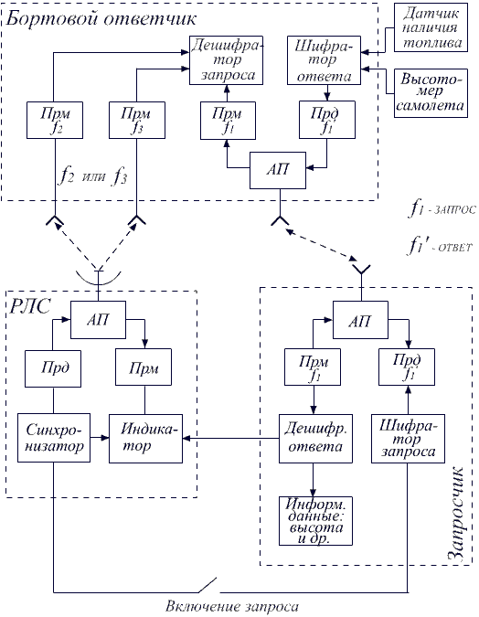
Рис. 14.12
Типовые структурные схемы. В качестве примера рассмотрим возможную структурную схему комбинированной системы с активным ответом (рис. 14.12). Запрос цели выполняется одновременно импульсом РЛС на частоте зондирующего сигнала (f₂ или f₃) и импульсом автономного запросчика (может быть два импульса с кодированным интервалом между ними) на частоте запроса f₁. Принятые и расшифрованные запросные сигналы запускают кодирующее устройство ответа (шифратор ответа). В результате формируется ответный сигнал, который излучается по каналу ответа на частоте 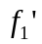 и попадает в приемник запросчика. После декодирования сигнал ответа проходит на индикатор РЛС, на котором индицируются также отметки отраженных сигналов. По каналу ответа может быть передана также дополнительная информация о запрашиваемых объектах, а именно: бортовой номер самолета, высота полета, остатки топлива и др. Другие элементы схемы понятны из рис. 14.12.
4. Методы обеспечения имитостойкости
и помехозащищенности радиолокационных систем опознавания
Основные виды противодействия и помех радиолокационным системам опознавания. Радиолокационные системы опознавания являются важнейшим элементом современных радиоэлектронных комплексов различного назначения. Без надежной, имитостойкой и помехозащищенной системы опознавания невозможно в полной мере эффективно использовать современные виды оружия, например ракеты различных классов, трудно организовать надежное управление войсками в ходе боевых действий. Радиолокационные системы опознавания, так же как и другие виды радиоэлектронных средств, в сложных условиях современных боевых действий будут подвергаться радиоэлектронным помехам и различным мешающим воздействиям. Можно указать ряд возможных видов помех и условий, ограничивающих эффективность радиолокационной системы опознавания.
Большую группу помех составляют взаимные помехи, когда одновременно на ответчики приходят несколько запросных сигналов. Аналогично возможны одновременные ответы от нескольких ответчиков. Запросчики устанавливаются на многих типах самолетов, кораблей, на наземных радиолокационных пунктах. В условиях боевых действий можно ожидать ввода большого количества самолетов, применения значительного числа зенитно-ракетных комплексов, наземных пунктов управления. В этих условиях из-за ограниченной пропускной способности системы опознавания возможно уменьшение эффективности опознавания: «насыщение» ее из-за большого числа запросов и ответов. Для борьбы с «насыщением» и взаимными помехами применяются методы ограничения доступа в каналы опознавания специальным кодированием, применением устройств борьбы с запросами по боковым лепесткам, ограничением количества объектов, имеющих право запроса самолетов и кораблей. Возможно применение против радиолокационных систем опознавания активных помех в виде шумовых и импульсных хаотических сигналов.
Применение имитационных помех является специфическим видом радиоэлектронной борьбы с системами опознавания. Противник может имитировать сигналы ответа при опознавании целей с тем, чтобы скрыть действия своих войск, представить свои объекты в качестве объектов противника. Это наиболее опасный для систем опознавания вид противодействия, так как при этом скрывается сам факт появления противника в зоне действия радиолокационных систем. Для борьбы с имитационными помехами возможно сочетание двух методов: контроля за траекториями движения своих объектов (если есть возможность решать эту задачу) и применения сложных запросных и ответных сигналов, затрудняющих или полностью исключающих имитацию противником запроса и ответа в системе опознавания.
Способы повышения имитостойкости систем опознавания. Криптографические методы. В настоящее время в системах опознавания нашли широкое применение различные способы повышения имитостойкости систем. По мере развития и усовершенствования средств радиотехнической разведки противника и развития его средств создания помех или противодействия все более острым является вопрос защиты информации о применяемых кодах опознавания как в режимах запроса, так и ответа. По современным взглядам наилучшие результаты по обеспечению имитостойкости могут быть получены с использованием криптографических методов, которые являются наиболее надежными среди прочих. Криптография (в переводе с греческого «тайнопись») является методом существенного повышения безопасности передачи информации (данных) по открытым каналам связи. В системах опознавания эти методы могут быть с успехом применены для засекречивания запросного и ответного сигналов.
49. Изд.№9768
Преобразование запросных и ответных сигналов методами криптографического кодирования (шифрования) применяется для скрытия истинных кодов запросного и ответного сигналов. К применяемым шифрам предъявляются такие требования, как высокая имитостойкость (надежность закрытия сообщений), простота шифрования и дешифрования.
Известны следующие системы шифрования: шифрование заменой («подстановкой»), перестановкой, гаммированием, шифрование аналитическим представлением шифруемых данных. Все эти виды шифрования могут быть использованы для закрытия информации в автоматизированных системах опознавания.
Шифрование заменой заключается в том, что символы шифруемого текста заменяются символами другого алфавита в соответствии с заранее установленным правилом (ключом шифрования). Шифрование перестановкой состоит в том, что символы исходного текста переставляются (коммутируются) по установленному алгоритму. Шифрование гаммированием заключается в суммировании шифруемого текста с символами какой-либо случайной последовательности, которая называется гаммой. Устойчивость шифрования определяется размером (длиной) неповторяемой части гаммы.
При использовании специализированных ЭВМ можно получать достаточно длинные случайные неповторяющиеся последовательности. В автоматических системах данный метод шифрования можно рассматривать как основной.
Шифрование аналитическими преобразованиями заключается в том, что сообщение преобразуется по некоторому аналитическому алгоритму. Например, выполняется умножение вектора (который составляет сообщение) на матрицу, являющуюся ключом шифрования. Наиболее эффективными являются комбинированные шифры, когда сообщение кодируется несколькими системами шифрования. В ав-
томатических системах передачи сообщений, и, в частности, в сис-
темах опознавания, рассмотренные системы шифрования можно реа-
лизовать с помощью специальной аппаратуры, создаваемой на базе
современных мини-ЭВМ. Для характеристики надежности защиты
информации посредством шифрования вводится параметр «стойкость шифра». Это величина, обратная показателю возможности вскрытия системы шифрования статистическими методами криптоанализа (статистического анализа шифрованного сообщения). Сложные системы шифрования (например, гаммированием) являются весьма стойкими к вскрытию их методами криптоанализа.
Для кодирования импульсных сигналов РАО, которые наиболее хорошо сочетаются с импульсными РЛС, могут применяться любые виды изменения (модуляции) параметров сигналов запроса и ответа. Кодирование может быть выполнено: по числу импульсов; по интервалу между двумя или более импульсами; по длительности одного или нескольких импульсов. При выборе способа кодирования импульсных сигналов нужно учитывать возможность изменения импульсов при их распространении между запросчиком и ответчиком, и наоборот.
Прямое кодирование по числу импульсов мало надежно, так как в процессе распространения могут быть потери импульсов или удлинение и расширение их, особенно при наличии многолучевого распространения сигналов. Кроме того, при необходимости иметь много различающихся между собой кодов длительность группы импульсов существенно увеличивается, что может ухудшить разрешающую способность системы по дальности.
Более удобным и устойчивым является метод кодирования по расположению импульсов в кодовой группе. На рис. 14.13 в качестве примера показаны ответные коды такого типа. Если код состоит из 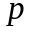 импульсов, а длительность интервалов между ними может иметь различных значений, то число возможных кодов равно
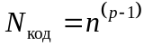. (14.38)
Возможны коды и при меньшем количестве импульсов. Общее число возможных кодов тогда равно
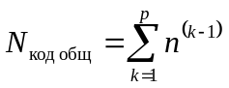. (14.39)
49*
Например, если взять p=6, а n=2, то получим число кодов 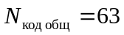. Число кодов возрастает экспоненциально с ростом числа импульсов.
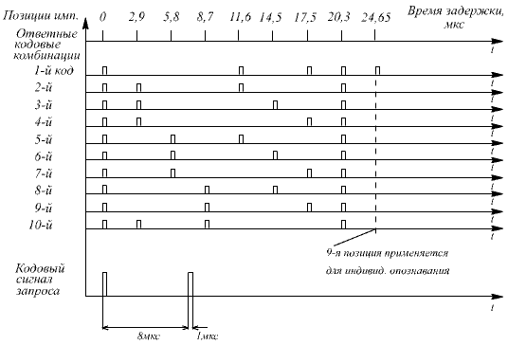
Рис. 14.13
Устранение влияния боковых лепестков диаграммы направленности антенны запросчика на работу РАО. Наличие боковых лепестков диаграмм направленности антенн запросчиков в ряде случаев приводит к тому, что ответчики на запрашиваемых объектах формируют ответ при запросах с направлений боковых лепестков ДН антенны запросчика, особенно при небольшом удалении ответчика от запросчика. Ответные сигналы, принимаемые по боковым лепесткам ДН запросчика, приводят к появлению ложных отметок опознавания.
Для устранения с экранов индикаторов ложных отметок опознавания необходимо либо предотвратить срабатывание ответчика от сигналов запроса, поступающих по боковым лепесткам ДН запросчика, либо подавить в запросчике такие принятые ответные сигналы. Для борьбы с запросом по боковым лепесткам используют ряд методов. Например, применяют сравнение в ответчике сигналов, излучаемых основной направленной и специальной ненаправленной антеннами запросчика. Известен также способ обострения диаграммы направленности антенны запросчика при суммарно-разностной обработке сигналов.
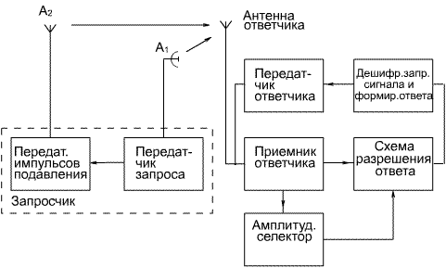
Рис.14.14
Рассмотрим кратко первый из названных способов. Суть второго способа рассмотрена в гл.20 применительно к радиолокационным устройствам обеспечения боевых действий самолетов на малых высотах. Упрощенная структурная схема РАО, в которой реализуется первый из названных способов устранения влияния боковых лепестков, показана на рис. 14.14. Как уже отмечалось, запросчик, кроме основной направленной антенны , имеет дополнительную ненаправленную антенну 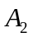. Диаграммы направленности указанных антенн показаны на рис. 14.15,а.
Направленная антенна 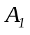 излучает запросные сигналы (запросные коды), формируемые передатчиком запроса. Ненаправлен-
ная антенна 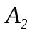 излучает специальные импульсы (импульсы подав-
ления), формируемые передатчиком импульсов подавления. Видео-
сигналы, соответствующие сигналам запроса и подавления, приве-
дены на рис. 14.15,б. Когда запрашиваемый объект 1 (см. рис.
14.15,а) облучается главным лепестком антенны , амплитуда импульсов запросного кода, принимаемых ответчиком, превышает амплитуду импульса подавления (эпюра1). Если же запрашиваемый объект 2 облучается боковыми лепестками антенны , то соотношение между амплитудами импульсов запросного кода и подавления будет обратным (эпюра 2).
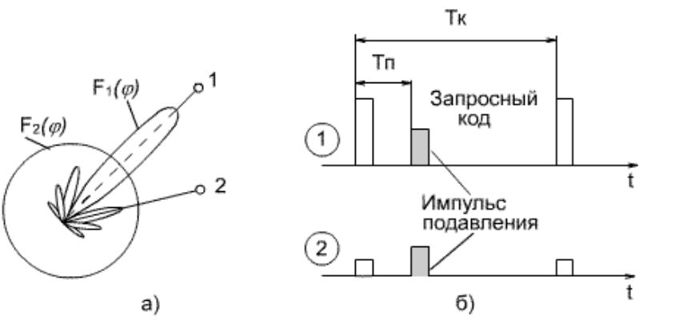

Рис. 14.15
Принятые ответчиком сигналы подаются на схему разрешения ответа и на амплитудный селектор. В первом случае (амплитуда импульсов запросного кода превышает амплитуду импульсов подавления) амплитудный селектор вырабатывает импульс отпирания схемы разрешения ответа. Через нее запросный код проходит на дешифратор. После расшифровки запросного кода дешифратором ответчик формирует ответный сигнал. Во втором случае (когда амплитуда импульсов запросного кода меньше амплитуды импульсов подавления) амплитудный селектор не вырабатывает разрешающий импульс, и ответчик не будет излучать ответный сигнал. Вследствие этого с экрана индикатора РЛС будут сняты ложные отметки опознавания, вызываемые запросом по боковым лепесткам основной ДН антенны запросчика.

14.5. ЗАДАЧИ И ВОПРОСЫ
1.В чем заключается суть задачи распознавания?
2.Что такое алфавит классов целей?
3.Что такое рабочий словарь признаков?
4.На какие группы делятся признаки радиолокационного распознавания?
5.Назовите сигнальные признаки активной однопозиционной радиолокации при узкополосном зондировании.
6.Какие характеристики цели входят в группу траекторных признаков?
7.Что включают в себя модуляционные признаки распознавания целей?
8.Перечислите сигнальные признаки целей при активной однопозиционной радиолокации с использованием широкополосных сигналов
9.Что представляет собой портрет цели по дальности (ПД)?
10.Поясните, что представляет собой дальностно-частотный портрет цели?
11.Что такое дальностно-угловой портрет цели?
12.Какие алгоритмы используются для решения задачи распознавания?
13.Поясните термины «радиолокационное изображение целей» и «радиовидение».
14.В чем суть прямого и обратного (инверсного) синтезирования апертуры антенны РЛС?
15.В чем состоит различие задач распознавания и опознавания?
16.Какие типы радиолокационных систем с активным ответом Вам известны?
17.Запишите основные энергетические соотношения для автономной РЛС с активным ответом.
18.Какие требования предъявляются к РЛС с активным ответом?

